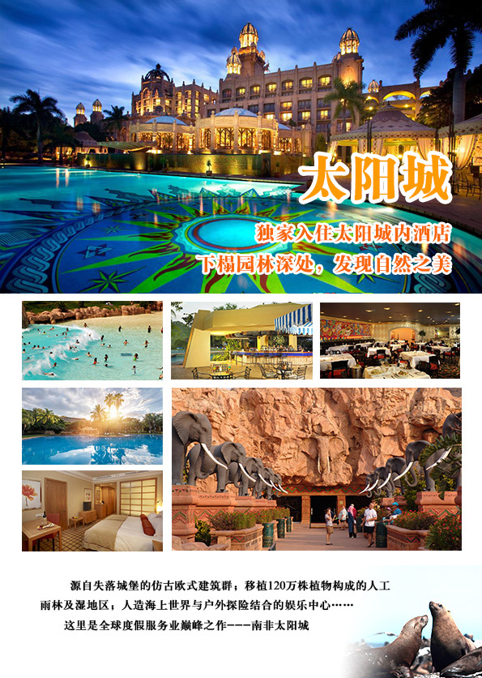

魅力南非豪华花园大道10日之旅（CA）
探访花园大道
传说中的花园大道，坐落于东南海滨，绵延数百公里，在山海迷蒙中时隐时现。这里有欧式小镇闲适的午后阳光，有白浪逐帆的静谧海港，也有轻舟荡漾于碧湖之上。悬崖不顾繁花的仰慕，深情地注视着峡谷；吊桥怀揣大海的倾诉，毅然走向森林深处。这条大道，把一处处醉人的景色衔接在一起，摩挲湾、乔治镇、奈斯那、齐齐卡马……也许你觉得陌生，但只需一次邂逅，便会牵挂一生。
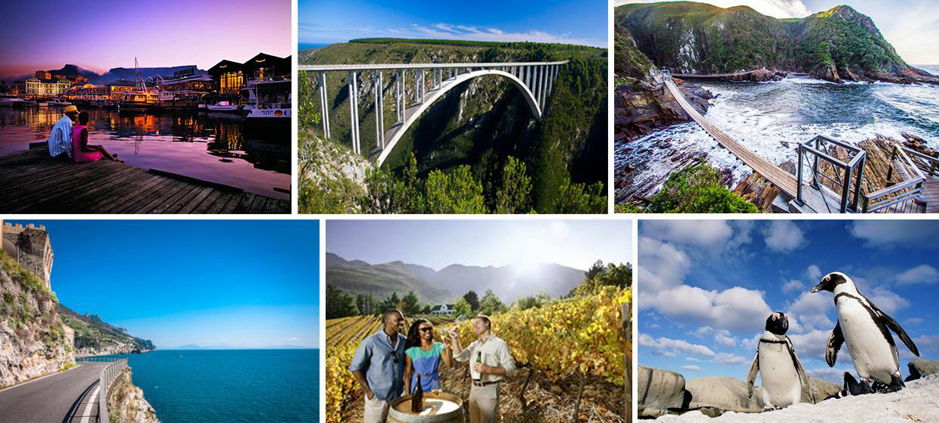
- 畅飞体验
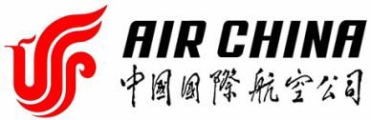
- 国航中国飞往南非约翰内斯堡，以最佳方式节省飞行时间。同时可配全国联运，以最经济的方式让您从家门口开始南非之旅。两段内陆飞机，让行程更舒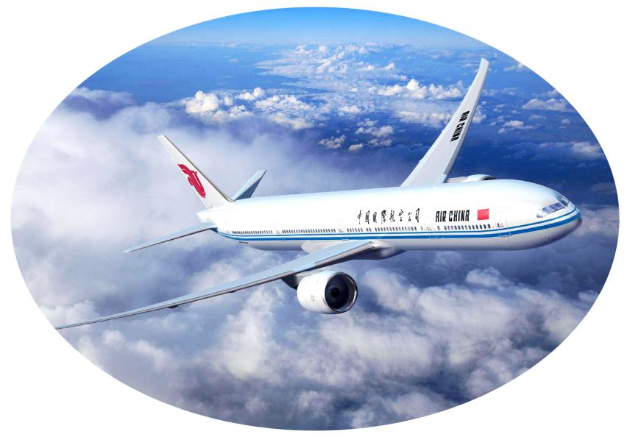

- 饕餮盛宴
印度洋岸无敌海景西餐厅，品尝西式原只焗龙虾的美味（每人一只），享受难得的一次踏上白色细沙滩的机会；南非特色风味体验——鸵鸟肉、鲍鱼片餐；特别安排南非茅草顶酒店特色百兽宴；浪漫红酒庄园品尝世界顶级的南非红酒；由于现在整体餐标的下降，为了维护您的旅行体验，全程中式餐由六菜一汤提升餐标至八菜一汤。
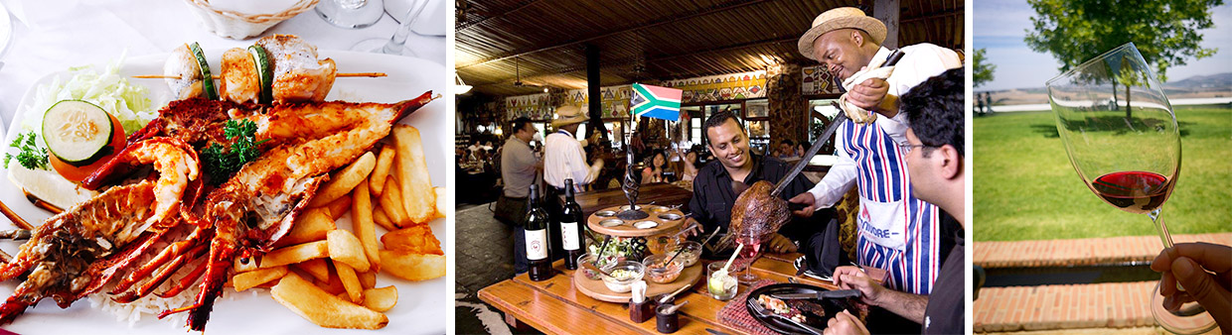
- 酒店优选
特别安排太阳城内豪华酒店住宿（如遇展会及节假日期间满房则更改为太阳城内其他酒店住宿），给您充足的时间享受缤纷的娱乐项目（城内大部分设施对非酒店住客另行收费），和数量庞大的鸟类、猴子一起迎接晨光。独家首选升级1晚太阳集团旗下MASLOW TIME SQUARE豪华酒店（如遇如遇展会及节假日期间满房则更改为约堡四星酒店）；首选一晚酒乡区酒店（如遇展会及节假日期间满房则更改为开普敦四星酒店）；花园大道度假式酒店，被青山绿水环抱，远离尘嚣；约堡、开普敦四星级酒店，让您更加舒适的享受此次彩虹国度的度假之旅
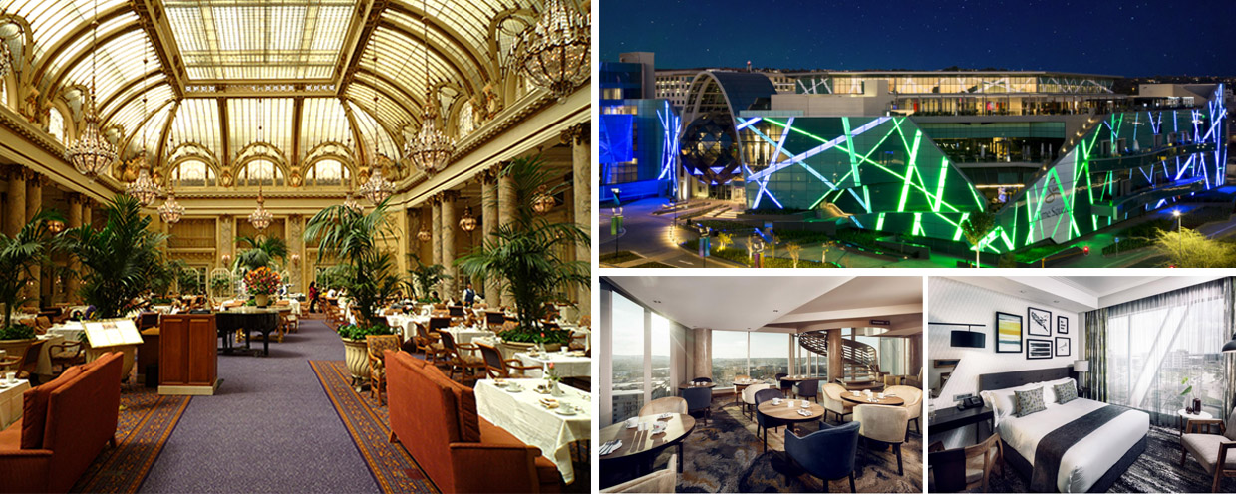

- 精华游览
特别安排乘坐360°旋转缆车登上南非必看之景点—桌山，它被称为开普敦的象征;开普敦的风景明信片勘普斯湾（Camps Bay）欣赏迷人风景；古雅而又充满奇趣的小镇-奈斯那，并乘船漫游湖中；造访南非唯一的海岸国家公园--齐齐卡玛；世界第四高的蹦极之地----布劳克朗斯大桥Bloukrans Bridge。亲近奇妙的动物，唤醒内心的纯真——比邻斯堡野生动物园、企鹅滩、海豹岛；参观承载着南非厚重人文气息的先民纪念馆，感怀峥嵘岁月。
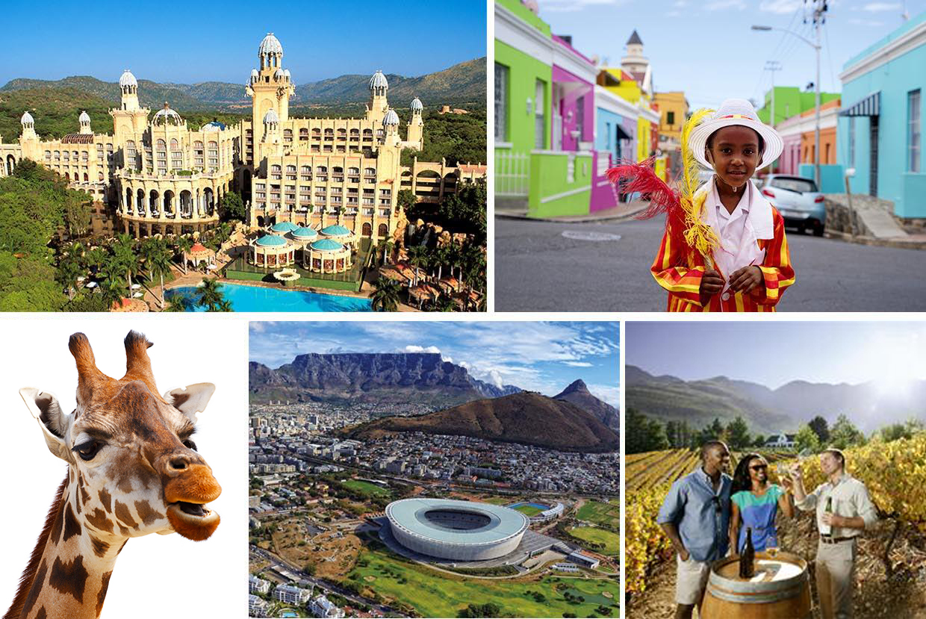
日期 | 行 程 | 游 览 内 容 | 膳食 | 住 宿
第一天 | 北京✈约堡 | 参考航班信息：CA867 K PEKJNB （1900/0730+1）  - 于北京首都机场三号航站楼集合。  - 搭乘中国航空航班经停深圳飞往南非约翰内斯堡。 | XXX | XXX
第二天 | 约堡-比勒陀利亚  -太阳城  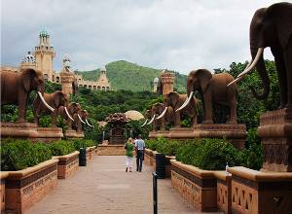 | - 早餐（飞机上）  - 驱车前往南非行政首都-比勒陀利亚比勒陀利亚市内建筑揉合欧洲各国不同形式而建，在此可参观古希腊建筑形式的联合大厦（途径参观）、市政厅（途径参观）、教堂中心广场（途径参观）、先民纪念馆等。（游览时间约50分钟）  - 午餐  - 驱车前往南半球最大的娱乐中心-太阳城；  - 外观气度非凡的六星酒店-王宫饭店（若不住宿该酒店内则不允许入内参观）、根据神话传说兴建的地震桥以及豪华赌场、著名的建筑-失落城等。这里有清幽的湖光山色，无数的珍禽异草，游人可漫步其中享受。（游览时间约3小时,入住园内依据客人需求安排）  - 晚餐后，入住太阳城内豪华酒店，您可于太阳城内赌场大显身手  温馨提示：  约堡-比勒陀利亚 约60公里 车程约40分钟  比勒陀利亚-太阳城 约140公里 车程约2小时 | 早  午  晚 | 太阳城
第三天 | 太阳城-比邻斯堡  -约堡✈开普敦  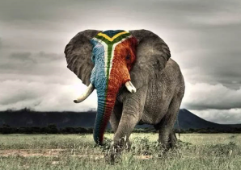 | 航班信息：内陆航班待告  - 酒店早餐  - 进入南非第四大野生动物保护区比邻斯堡，占地500多平方公里，这里自由自在的生活着大量动物，如果幸运的话您可以在这里看到非洲五霸。（游览时间约1.5小时）  - 返回约堡，车览远观约翰内斯堡旧城，午餐后  - 送往机场，搭乘航班飞往开普敦  - 后入住酒店休息  温馨提示：  太阳城-比邻斯堡 约10公里 车程约10分钟  比邻斯堡-约堡 约210公里 车程约3小时 | 早  午  X | 开普敦
第四天 | 开普敦  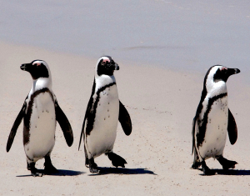 | - 酒店早餐  - 全天开普半岛游览  - 市区观光，徜徉在被称为“世界最美城市之一”的别具特色的街道中，令人心旷神怡  - 驱车前往大西洋沿岸的豪特湾，乘游轮前往海豹岛（视天气情况而定），游人可以观赏到汪洋中的礁石上栖息着数以万计的海豹的壮观奇景（游览时间约1小时）。  - 午餐在美丽的印度洋边的沿海小镇FISH HORK享用西式原只龙虾（每人一只），这里面对是印度洋无敌海景，餐后可以在白色细沙滩上漫步  - 前往位于印度洋和大西洋水体交汇处的福尔斯湾（False Bay），那里有一个小镇，叫西蒙镇（Simons Town），依山面海，面积不大，蔚蓝的大海，绿色的植被，白的黄的鲜亮房子，干净整洁的街道，真是阳光灿灿，宁静无哗。步行至伯德尔海滩〔Boulders Beach〕。这里，是非洲企鹅的生态海滩，这里的企鹅是世界第二小的企鹅，人站在栈道上可以近距离看到憨态可掬的它们。（游览时间约30分钟）  - 前往非洲大陆最西南端的天之涯、海之角-好望角自然保护区；这里依然保持着原始风貌，游人可乘坐旧式缆车登上238米高的开普角山顶（单程上山缆车），纵览大西洋，印度洋交汇处，水天一色，烟波浩渺。（游览时间约1.5小时）  - 驱车前往工艺品店，您可在此购买到各种特色南非工艺品。（入内时间约1-2小时）  - 中式晚餐---品尝非洲鸵鸟肉、鲍鱼片餐（每桌各一盘）后入住酒店休息 | 早  午  晚 | 开普敦
第五天 | 开普敦-酒乡区  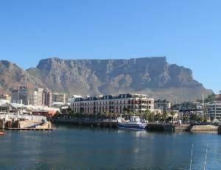 | - 酒店早餐  - 乘坐360度旋转缆车登上桌山（此项目为赠送项目，如因天气原因或维修原因桌山关闭，则改为登信号山，费用不退），站在山顶俯瞰开普敦繁华都市，远观茫茫沧海，眺望巍巍群山。（游览时间约1小时）  - 前往2010世界杯半决赛举办场地--绿点球场外观（车览)，绿点球场是专门为南非世界杯修建的多功能性球场之一，其位于开普敦市沿海郊区的“绿点”区，故因此得名。（车览约10分钟）  - 前往开普敦的风景明信片勘普斯湾（Camps Bay），这里是南非著名顶级富豪区，宽阔的沙滩，笔挺的棕榈树，湛蓝的海水，细白的沙滩，依山而建的别墅和灿烂的阳光组成的迷人风景更加吸引了国外好多明星来此度假。（游览时间约30分钟）  - 途中游览南非第二古老城市斯泰伦布什（大学城）（游览时间约15分钟）  - 途经富有法国风情的特色小镇弗朗斯亨克（Franschhoek）（车览约10分钟）  - 前往南非著名酒庄参观（含品酒，南非盛产葡萄酒，酒园为南非之行必不可少的旅游景点，非旅行社指定购物店！）（游览时间约1小时）  - 入住酒乡区酒店（如遇展会及节假日期间满房，则更改为开普敦四星酒店住宿）休息.  温馨提示：  开普敦（桌山）-酒乡区 65公里 车程约1小时  斯泰伦布什（大学城）-法国小镇FRANSCHHOEK 约35公里 车程约30分钟 | 早  午  晚 | 酒乡区或开普敦
第六天 | 酒乡区-花园大道  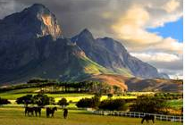 | - 酒店早餐  - 驱车前往花园大道。这是南非著名的观景大道，坐落于东南一隅，绵延数百公里，在山海迷蒙中时隐时现。之后的两天，将在这条大道上持续发现惊奇：这里有欧式小镇闲适的午后阳光，有白浪逐帆的静谧海港，也有轻舟荡漾于碧湖之上。悬崖、深谷、吊桥、潟湖……一处处醉人的景色如珍珠般串联在一起。  - 前往摩挲湾，午餐  - 参观迪亚士博物馆，了解最初欧洲人发掘通往东方航道的起源和艰辛。世界上最早的邮局-邮政树。（游览时间约45分钟）  - 晚餐后，入住花园大道度假式酒店休息.  - 后入住酒店休息  温馨提示：  斯泰伦布什（酒乡区）-奈斯那 约435公里 车程约5小时  摩挲湾-奈斯那 约 110公里 车程约1小时30分钟 | 早  午  晚 | 花园大道
第七天 | 花园大道  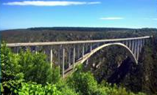 | - 酒店早餐  - 前往齐齐卡玛，南非唯一的海岸国家公园，茂密的原始森林，狭长的海滩与河流，成为了鸟儿与水生动物的天堂。摇摆桥，徒步道都是您能更近距离的接近大自然的选择。（游览时间约1.5小时）  接下来“让我们在南非撒点野”，前往世界上最高的商业性的天然蹦极点布劳克朗斯大桥Bloukrans Bridge参加勇敢者的挑战---蹦极。苍山翠谷之间，布劳克朗斯大桥飞架南北，如巨人的钢铁手臂把两边的峡谷陡然揪在一起。在这个大桥上，您要经历2重考验：走悬空的软梯越过山涧返回；当然还有在桥上的极限蹦极。在疯狂的音乐刺激下，身体的多巴胺加速分泌，让您变成无敌的勇士！（以上自费项目，请您务必考虑自身身体条件）（若不参加自费项目，游览时间约30分钟）  - 午餐后驱车途径著名的–Plettenberg 海滩（游览时间约20分钟）  - 后返回奈斯那，乘船漫游湖中，仿佛置身于金色的世界；每年一度的生蚝节，也吸引着全世界上各国的游客。（游览时间约50分钟）  - 入住酒店休息  温馨提示：  奈斯奈-齐齐卡玛 约72公里 车程约55分钟  齐齐卡玛-乔治 约130公里 车程约2小时 | 早  午  晚 | 花园大道
第八天 | 乔治✈约堡-  比勒陀利亚  （或约堡） | 航班信息：内陆航班待告  - 酒店早餐  - 前往乔治机场，搭乘内陆航班飞往约翰内斯堡，抵达后导游机场接机  - 前往南非钻石加工厂参观，南非由于得天独厚的地理位置和地质条件出产了无与伦比美丽钻石。（参观时间约2-3小时）  - 晚餐享用茅草顶酒店特色百兽宴后，入住酒店休息 | 早  X  晚 | 比勒陀利亚  或  约堡
第九天 | 约堡✈北京 | 参考航班信息：CA868 K JNBPEK （1005/1000+1）  - 酒店早餐（打包）  - 送往机场，于约堡机场办理退税等手续  - 搭乘航班经停深圳返回北京 | 早  X  X | XXX
第十天 | 北京 | 抵达北京首都国际机场三号航站楼，结束您愉快的南非之旅 | XXX | XXX

特殊说明: 此行程仅供参考，我社保留因政府因素、航空公司、天气等不可抗力因素对出团线路、出发日期、全程用餐、行程内景点时间与顺序等做适当调整之权利。具体出团行程以出团通知为准！导游有权根据行程中的现实情况调整行程，请各位游客配合。具体住宿顺序以最终酒店确认为准。
服务标准：
1、签证：因私护照南非旅游签证
2、机票：北京往返国际机票及机场税（不含航班公司临时新增的燃油附加费）
3、酒店：约堡、开普敦当地4星级酒店+1晚太阳城内豪华酒店（如遇展会及节假日期间满房，则更改为太阳城内其他酒店住宿）+1晚酒乡区酒店（如遇酒店满房则更改为开普敦4星酒店住宿）+花园大道度假式酒店双人标准间（如要住单间需补单房差。另外，散客拼团，我社有权利调整夫妻及亲属住宿安排，请给予理解。如不同意旅行社调整，请补足单间差。谢谢理解。）
4、用餐：酒店内西式自助早餐，中式午晚餐或当地餐包含特色百兽宴、西式原只龙虾（每人一只）、鲍鱼片、鸵鸟肉（用餐在飞机或船上以机船餐为准，不再另补）
5、用车：空调旅游巴士
6、导游：优秀中文导游（境外导游服务费另行支付）
7、司机：当地专职司机（境外司机服务费另行支付）
8、观光：行程内观光景点之首道门票
9、其它：旅行社责任险
10、每人每天一瓶矿泉水
11、境外旅游意外保险
报价不含：
1、境外司导服务费1000元/人（境外司导服务费为团费的一部分，请您报名参团时一并支付或集合当日由领队于北京机场代为收取）
2、国内费用（国内交通，国内机场建设税等)
3、个人消费（例如酒店内电话费；洗衣费等）
4、行程之外的观光节目及自费项目

5、因交通延阻、罢工、自然灾害等人力不可抗拒原因所引致的额外费用
6、18岁以下未成年人占床与不占床均与成人同价。全团不得超过2名18岁以下儿童和2名70岁以上老人，超出规定人员需补齐附加费用
【南非自费项目介绍】
自费项目是行程安排约定以外的游览项目，每位团员有权自愿选择是否参加。导游无权强迫推荐组织自费项目。
以下推荐自费项目报价只适用于10人以上之团队，如果人数不够10人，将无法享受优惠团队价，具体价格视参加人数而调整。旺季期间各项特色项目需提前预约，以免预定不到。
南非
序号 | 自费项目名称 | 项目简介 | 参考价格  （美金$） | 价格所含服务费用
01 | 比邻斯堡敞篷车 | 乘坐敞篷越野车进入南非第四大野生动物园--比林斯堡国家公园内观赏野生动物活动，幸运的话，游客可看到在自然野生状态下的“非洲五霸”：大象、狮子、豹子、野牛和河马等多种野生动物 | 120/人 | 升级越野车费用+司导服务费+预定费用
02 | 齐齐卡玛蹦极 | 前往世界上最高的商业性的天然蹦极点布劳克朗斯大桥Bloukrans Bridge参加勇敢者的挑战---蹦极。苍山翠谷之间，布劳克朗斯大桥飞架南北，如巨人的钢铁手臂把两边的峡谷陡然揪在一起。在这个大桥上，一跃而下，在疯狂的音乐刺激下，身体的多巴胺加速分泌，让您变成无敌的勇士。 | 150/人 | 门票费用+司导服务费+预定费用
03 | 齐齐卡玛布劳克朗斯大桥软梯 | 前往世界上最高的商业性的天然蹦极点布劳克朗斯大桥Bloukrans Bridge走悬空的软梯越过山涧返回。 | 70/人 | 门票费用+司导服务费+预定费用
04 | 开普敦无憾增项 | 根据具体行程安排及天气情况，以下三个增项进行组合  增项一：【查普曼大道】一边是悬崖峭壁，一边是咆哮的大西洋。南非的查普曼公路位于南非开普敦的查普曼峰（Chapman's Peak）这里被公认为是世界上最美的悬崖之一，宝马、奔驰等世界顶级名车都在此拍过宣传片。  增项二：【信号山夜景】信号山是被誉为世界三大夜景之一的开普敦夜景的最佳观赏地点。  增项三：【老爷车博物馆】饱揽稀有的古董汽车，摩托车，自行车。此博物馆主人是南非第二大富豪约翰.鲁伯特，时任全球第二大奢侈品集团—历峰集团主席，旗下品牌包括卡地亚，伯爵，江诗丹顿，万国，万宝龙等。  增项四：【The point】（印度洋外海点）：1488年葡萄牙探险家迪亚士带领船队穿过风暴角（好望角）后，再次抵达的登陆点。印度洋外海区域连接内湾的交叉口。通过这个海点的发现，开启了花园大道各个小镇的发展，带动了整个地区的经济发展、人口发展和慢旅游的生态环境。 | 80/人 | 司导服务费+门票费用+预定费用
【南非特色商品介绍】
地点 | 名称 | 特色产品介绍 | 时长
约堡 | 钻石店 | 举世知名的南非钻石，不但产量丰富，更被世界公认为廉价物美。前往钻石中心，选购各式各样的钻石首饰，还可以参观到钻石的切割、加工等过程，钻石的耀眼光芒必能深深吸引着您的目光。 | 约2-3  小时
开普敦 | 工艺品店 | 在此您可选购南非各种工艺品，如面具神像，铜器，石雕，祖鲁篮子，手工编织布，乌木雕，鼓，木盆,动物木雕和骨质首饰都是最传统的非洲工艺品。做工精细而且质量可靠。 | 约2-3  小时
附件一：购物补充确认
经旅游者与旅行社双方充分协商，就本次旅游的购物场所达成一致，旅游者自愿签署本补充协议。
1.南非对商品定价有严格管理，同一国家内同样商品不会有较大价差，请您仔细做好攻略后谨慎购买。以下推荐商店也是当地人购物场所，不排除某些商品出现略小价差现象，请您自行甄选，我们无法承担退换差价的责任；
2. 购买与否，由旅游者根据自身需要和个人意志，自愿、自主决定，旅行社全程绝不强制购买。
3.游客在准备去南非之前要准备好使用的货币现钞（美元或兰特），南非是外汇管制国家，本国使用的货币是兰特，国际上不通用，人民币现钞在南非不流通；在南非信用卡使用的频率很高也很方便，各个商业场所都接受信用卡的使用：中国各大银行的信用卡上带有VISA和MASTER标志的双标卡是走美金通道的卡是可以用的（也就是说这种信用卡里存的是美金），国内卡每天的刷卡一般都有限额，建议客人在出国前到银行柜台加大刷卡额度，以方便在境外使用；
如果您此次出行有购物需求，请携带VISA、MASTER的信用卡，如果商场门口标注有开通银联的商户还可以使用银联单标卡（大部分以62开头，多为借记卡），不受美金消费额度的限制，消费还免收货币转换费；
4.游客在本补充协议约定的购物场所购买的商品，非商品质量问题，旅行社不协助退换；
5.游客自行前往非本补充协议中的购物场所购买的商品，旅行社不承担任何责任；

6.如遇不可抗力（天气、罢工、政府行为等）或其他旅行社已尽合理注意义务仍不能避免的事件（公共交通延误或取消、交通堵塞、重大礼宾等），为保证景点正常游览，旅行社可能根据实际需要减少本补充说明约定的购物场所，敬请游客谅解。
7.游客在境外旅游期间请务必谨慎看护好个人财产，请随团一起活动，随时留心身边的状况。一旦发生遗失或被盗我们无法为您做出相应的补偿。导游将积极协助您办理报案等相关事宜。（请不要将贵重物品单独遗留在以下地方：托运的行李中，大巴车上，酒店房间。）
8.百货公司，免税店，超市，名品专卖店不属于针对旅游团队的购物场所，所以并不在《旅游法》法规限制的购物场所。
9.购物属于您个人行为，您在购买商品时请仔细检查商品质量。权衡产品价值切勿跟风购物。若在回国后发现质量，或品质等相关问题，无论退货或退款，手续非常繁琐。我们不能承诺您一定可以得到您满意的结果。
10.购物刷卡手续费已有银行收取不能退还，如退货时发生手续费由旅游者承担。
11.退税说明（注：行程中所安排购物店均可以退税）：
大多数商品和服务的价格中已含有增殖税，来访客人需要为所购商品支付增殖税。当您在南非购买商品总值超过250兰特并需要带出南非国境时，您所支付的增殖税可以在机场、港口、海关得到返还。只要游客完好地保留了发票，可在游客离开南非的时候在机场办理退税手续。
退税会产生退税手续费需要有游客自行承担（特殊说明：在机场办理退税时需要出示退税的物品给检查人员看，已经吃掉的食品、饮料和一次性物品等不能退税）。
退税时，请持有效护照，必要的表格及发票，所以，购买商品时请别忘记向商店索取完整的收据和购买证明，以备离境时退税之用；
附件二：自费项目补充确认
经旅游者与旅行社双方充分协商，就本次旅游的自费项目达成一致，旅游者自愿签署本补充协议。
1.自费活动参加与否，由旅游者根据自身需要和个人意志，自愿、自主决定，旅行社全程绝不强制参加。如旅游者不参加自费活动的，将根据行程安排的内容进行活动。
2.为确保客人人身安全，凡自行采购境外自费项目的客人，谢绝报名参加我社旅行团队。如客人在报名后及出团期间，自行采购境外自费项目，且经组团社及发团社劝阻无效的，本社视为客人自愿放弃自费后的后续行程，由此产生的一切费用须由客人自行承担。
3.请参加自费项目的游客在参加活动时务必谨慎看护好个人财产，随时留心身边的状况。一旦发生遗失或被盗我们无法为您做出相应的补偿。导游将积极协助您办理报案等相关事宜。

附件三：境外脱团情况处理：
为确保客人人身安全，不允许客人境外脱团，如有脱团计划的客人，谢绝报名参加我社旅行团队。如客人在报名后及出团期间，提出境外脱团要求，经组团社及发团社劝阻无效，擅自脱团者，本社视为客人自愿放弃后续行程，由此产生的一切费用须由客人自行承担。同时，我社将汇报情况至相关管理部门，客人出入境记录可能受到影响。
附件四：特别说明
1、我社保留因地接旺季涨价、酒店变更、汇率变化或其他不可抗力原因而调整最终报价和行程的权利
2、行程中有部分景点，列明入内参观，如博物馆、神殿等，如遇事故、休息、关闭维修等导致未能入内参观，则退回有关门票费用，客人不得在团归后争议投诉追讨
3、旺季出发（例如遇复活节、开斋节等）将有附加费，请报名时查询
4、散客拼团，若团队出现单间，我社有权利提前说明情况并调整夫妻及亲属住宿安排，请给予理解
全程请游客注意人身及产品安全，不要前往不安全的地方，自由活动不要单独行动。老人、儿童需有家人陪伴及照顾
5、持外籍护照或任何非中国大陆居民护照的旅行成员，务必持有并携带有效中国多次往返签证和外籍护照原件及必备的旅行证件
6、未满18周岁的游客不允许单独前往南非，需有家人或亲属陪同，如是一家三口一同出行，需随身携带未成年人的出生证明原件公证书，如是父母其中一人或非直系亲属陪同未成年人出行，需随身携带出生证明原件公证书和委托书，以便航空公司和过境海关检查；如因如上文件未按照要求携带齐全，将被南非海关遣返，敬请知晓；
7、65岁及以上老人，需有50岁以下家人陪同方可参团，建议提供健康证明并签署【免责声明】。65岁及以上游客请确认已购买足额境外救援险，游客不可隐瞒病史，备齐常用药品，身体不适应及时通知导游，导游有权视情况强制客人停团休息或在当地就医，希望您能理解与配合！
8、孕妇不收、65岁以上包括65岁老年人报名需强制购买境外紧急救援医疗险，全程200元。（相关理赔政策，以赔付内容以保险公司章程为准）请自行购买并提供保单给我社或我社可协助购买。
9、所有参团客人必须认真阅读【参团须知及安全风险提示告知书】并签字，对客人未能遵守风险告知事项，未能采取积极主动措施防范风险发生，所造成的损害，由客人自行承担一切责任。

附件五：风险提示
1.前往匹林斯堡野生动物园观看动物时，因动物出没不以人的意志为转移，所以经常无法看到所有的动物种类，望游客能理解；
2.前往海豹岛、登桌山需视天气情况而定，如遇天气恶劣，可能无法完成游览，望游客理解；
3.进入匹林斯堡野生动物园看动物时，请自备望远镜、防风外套、太阳镜及遮阳帽；
4.海豹岛需乘船前往，有时会遇较大风浪，有可能会导致游客发生晕船情况，晕船的游客请您自备晕船药； 5.非洲国家动物为珍贵资源，非洲国家的动物处于野生状态，因此在部分景区会遇到自然野生状态的动物（如猴子、松鼠等），请不要主动接触、喂食、挑逗野生状态下的动物，请与自然野生状态下的动物保持距离；如因客人自身原因与动物亲密接触而被抓伤等，领队将协助您去景区医护室处理伤口，并视情况，领队将协助您在当地就医；由此产生的费用需客人自理，因此出现的身体状况需游客自行承担责任。
6.游泳、漂流、潜水、滑雪、溜冰、戏雪、冲浪、探险、热气球、高山索道等活动项目，均存在危险。参与前请根据自身条件，并充分参考当地相关部门及其它专业机构的相关公告和建议后量力而行。
7.根据发布的《中华人民共和国禁止携带、邮寄进境的动植物及其产品和其他检疫物名录》，将燕窝、新鲜水果、蔬菜、动物源性中药材、转基因生物材料等列入严禁携带或邮寄进境项目，敬请知晓。
8.请您严格遵守境外旅游目的地有关国家法律法规，切勿从事象牙等濒危野生动植物及其制品交易或携带相关物品，避免因触犯法律损害自身利益。
附件六：游客责任
1.此团是集体活动，集体出发、集体返回，请遵守时间，任何人不得脱团、逾期或滞留不归；
2.参团旅客，所持护照均为自备因私护照，出入境如遇到因护照引起的问题而影响行程，由此引起的一切损失（包括团费），均由客人自负。
3.如客人不参加我公司的赠送项目，用餐、门票等费用不退。
4.旅游期间遇到特殊情况如交通，天气等旅行社认为不可控原因，本公司有权增减或更改某些行程和旅游项目；
5.由于不可抗拒的原因，如政变、罢工、水灾地震、交通意外等所引起的旅游天数和费用的增加，本公司将按实际情况向旅客予以收费。
6.请自备签证和境外参团的客人自行检查签证是否符合本行程的要求，若因自身原因不能按时参团，本社概不负责；
7.所有由我社办理签证的客人回国后需将护照（部分团队还需提供返程登机牌）交于领队销签。
签证所需资料
南非签证所需资料（北京领区）：
1.护照原件（有效期半年以上）
2.2张2寸彩色照片（白底）
3.出生证明公证书（父母双方带领18岁以下小孩）
4.委托书（父母一方带领18岁以下小孩，还需出生证明公证书，委托公证，不去一方的身份证正反面复印件）
5.疫苗接种或预防措施国际证书原件（简称黄皮书）--符合以下各项情况的申请人均需提供
6.家庭资料表（附后）

南非签证所需资料（上海领区-签发地和工作地为 山东、安徽、浙江、福建、江苏、广东）：
1.护照原件（有效期半年以上）
2.2张2寸彩色照片（白底）
3.在职证明原件
4.出生证明公证书（父母双方带领18岁以下小孩）
5.委托书（父母一方带领18岁以下小孩，还需出生证明公证书，委托公证，不去一方的身份证正反面复印件）
6.银行流水近6个月以上，余额过3万
7.疫苗接种或预防措施国际证书原件（简称黄皮书）--符合以下各项情况的申请人均需提供
8.家庭资料表（附后）
符合以下各项情况的申请人均需提供有黄热病疫苗接种证明的【疫苗接种或预防措施国际证书】原件本。
经南非大使馆确认，即日各领区申请人在申请南非签证时须注意，凡符合以下三种情况的申请人：
- 在出发日期前半年内曾经前往过黄热病国家的；
- 此次新成功更中包含黄热病国家的；
- 来自黄热病国家的；
详细黄热病国家最新更新名单参考如下：
黄热病国家名单 COUNTRY LIST OF YELLOW FEVER
非洲 |  |  | 南美洲
安哥拉 Angola | 几内亚 Guinea | 南苏丹Southern Sudan | 玻利维亚 Bolivia
布隆迪 Burundi | 几内亚比绍 Guinea-Bissau | 多哥 Togo | 巴西 Brazil
贝宁Benin | 加纳 Ghana | 乌干达 Uganda | 哥伦比亚 Columbia
布基纳法索Burkina Faso | 象牙海岸（科特迪瓦）Cote d’lvoire | 毛里塔尼亚 Mauritania | 厄瓜多尔Ecuadur
喀麦隆 Cameroon | 肯尼亚 Kenya | 刚果民主共和国 The Democratic Republic of the Congo | 苏里南 Surinam
中非共和国 Central Africa Republic | 利比里亚 Liberia |  | 秘鲁 Peru
乍得 Chad | 马里 Mali |  | 法属圭亚那French Guiana
刚果 Congo | 尼日尔 Niger |  | 圭亚那 Guyana
赤道几内亚Equatorial Guinea | 尼日利亚 Nigeria |  | 巴拿马 Panama
埃塞俄比亚 Ethiopia | 塞内加尔 Senegal |  | 委内瑞拉Venezuela
冈比亚 Gambia | 塞拉利昂Sierra Leone |  | 巴拉圭Paraguay
加蓬Gabon | 苏丹Sudan/Sultan |  | 阿根廷Argentina
 |  |  | 特立尼达和多巴哥Trinidad and Tobago
南非旅游须知
一、货币：南非兰特，它的国际标志是ZAR。
汇率是: 1美元 =12兰特（汇率随时浮动，请以实时价格为准，以上仅为参考。）
外国的游客可以去当地的银行或者是外币兑换处兑换货币。一些主要的国际性信用卡，例如美国运通卡(American Express) 大来卡(Diners Club)、万事达卡(MasterCard)、Visa信用卡和他们的加盟信用卡都能在南非使用。
二、时差：南非时间要比格林尼治时间早2小时，比中国时间慢6小时。
三、气候、服装：通常,南非一年四季都是晴空万里，但是有时阳光过于强烈，建议来访客人使用遮阳帽或防晒霜。每年的6月，7月是南非的冬季，12月和1月为夏季。而气候则是从开普半岛的地中海式气候变化到夸祖鲁海岸亚热带气候，但在东北部内陆则是草原气候。南非的日照期从约翰内斯堡的265天过渡到德班的197天。南半球和北半球的季节是完全相反的。在夏天，一些轻柔的（棉的和亚麻的）短袖衫是最佳的选择，在夜晚天气会有所转凉，因此还需要准备几件薄的运动衫和套头衫。对于夏天和西开普的冬天，雨伞也是必不可少的，此外在冬天的几个月，一些比较保暖的衣服也是必需的。
四、电源规格：南非提供220/230伏特，50赫兹的交流电，插头为南非标三孔圆形插头。在南非，很多插头都是独特的圆形三插式的，也有一些电器是小型的两插头。在南非有转向插头出售，可在机场商店，超市，和一些街头小店中找到，酒店的前台也会有少量的专项插头供客人租借。
五、南非风俗小常识
1、 教堂、宫殿、高级娱乐场所为公认的正式场合，进入时，衣着须端庄整洁，不可坦胸露背、穿拖鞋、短裤、迷你裙、无袖上衣或其他不适宜的衣物。
2、 negro和black是禁词。非洲人对这二词不但有抗拒心理，而且不承认它的含义。强调肤色不同，在非洲是最大的禁忌。
3、南非黑人非常敬仰自己的祖先，特别忌讳外人对自己的祖先言行失敬
4、跟南非人交谈，有四个话题不宜涉及：不要为白人歌功颂德；不要评论不同黑人部族或派别之间的关系及矛盾；不要非议黑人的古老习惯；不要为对方生了男孩表示祝贺
5、忌讳随便照相，在一些非洲部落里的人认为相机对准某物，某物的“精气”就给吸收殆尽。古人、房屋、家畜一律不准拍摄。游客如想拍摄，最好先请求允许。
六、购物：南非的鸵鸟蛋和木雕是特色旅游纪念品。南非盛产珠宝和钻石等工艺品，而且价格相当便宜，由于这里的珠宝有着丰富的原材料资源，他们可以以较低廉的价格出售上乘珠宝。南非目前是世界上6大有名的葡萄产区之一，它所产的葡萄酒产量占世界总产量的3%。它的主要葡萄酒生产区分布在开普地区。
七、自备：请各位团员自备晕车药，以备不时之需。请各位团员自备牙刷，牙膏，拖鞋等用品。
八、增殖税：大多数商品和服务的价格中已含有增殖税，来访客人需要为所购商品支付增殖税。当您在南非购买商品总值超过250兰特并需要带出南非国境时，您所支付的增殖税可以在机场、港口、海关得到返还。只要游客完好地保留了发票，可在游客离开南非的时候在机场办理退税手续。

